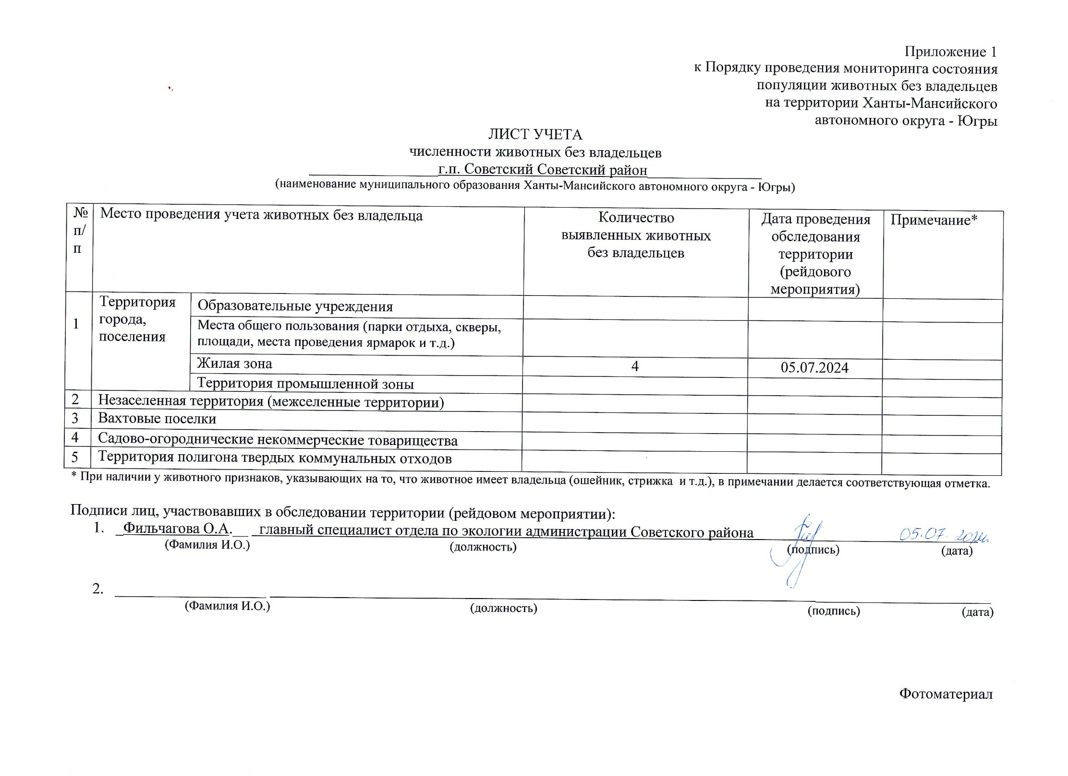

|  |  |
| --- | --- |
| C:\Users\filchagovaoa\Desktop\photo_2024-07-05_14-04-24.jpg | C:\Users\filchagovaoa\Desktop\photo_2024-07-05_14-04-30.jpg |
| г.п. Советский мкр. Нефтяник, д.25 | г.п. Советский ул. Юности , д.4 |